**Chipset**

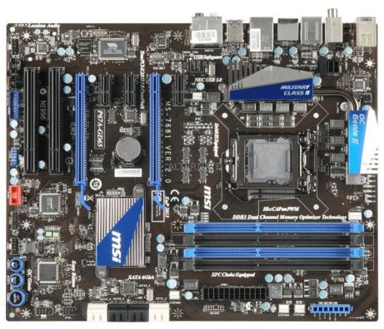

Placa **MSI P67A-GD65**

1. Indicar el chipset que utiliza. Busca información sobre sus funciones.

**R://** Utiliza el chipset P67 el cual está fabricado en 65nm, acepta las configuraciones x1, x2 y x4 de PCI Express y admite hasta 8 líneas de PCI. Así mismo, puede albergar hasta 14 puertos USB 2.0 y hasta 6 puertos SATA.

1. Busca información en internet y enlaza cada chipset con su fabricante.

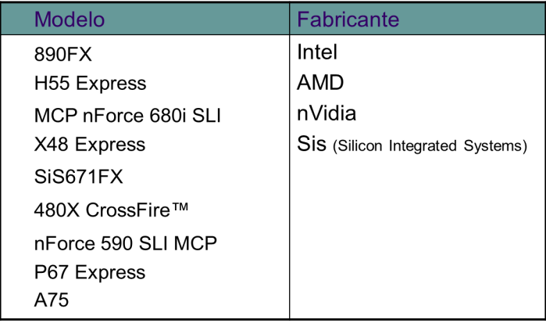

890FX – AMD

H55 Express – Intel

MCP nForce 680i SLI – Nvidia

X48 Express - Intel

Sis671FX – Sis

480X CrossFire - AMD

nForce 590 SLI MCP - Nvidia

P67 Express - Intel

A75 - AMD